Tillsynsbegäran – information om höga naturvärden i avverkningsanmälan A 37707-2025 i Bräcke kommun
Denna tillsynsbegäran behandlar höga naturvärden i avverkningsanmälan A 37707-2025 i Bräcke kommun som inkom 2025-08-11 och omfattar 6,6 ha.
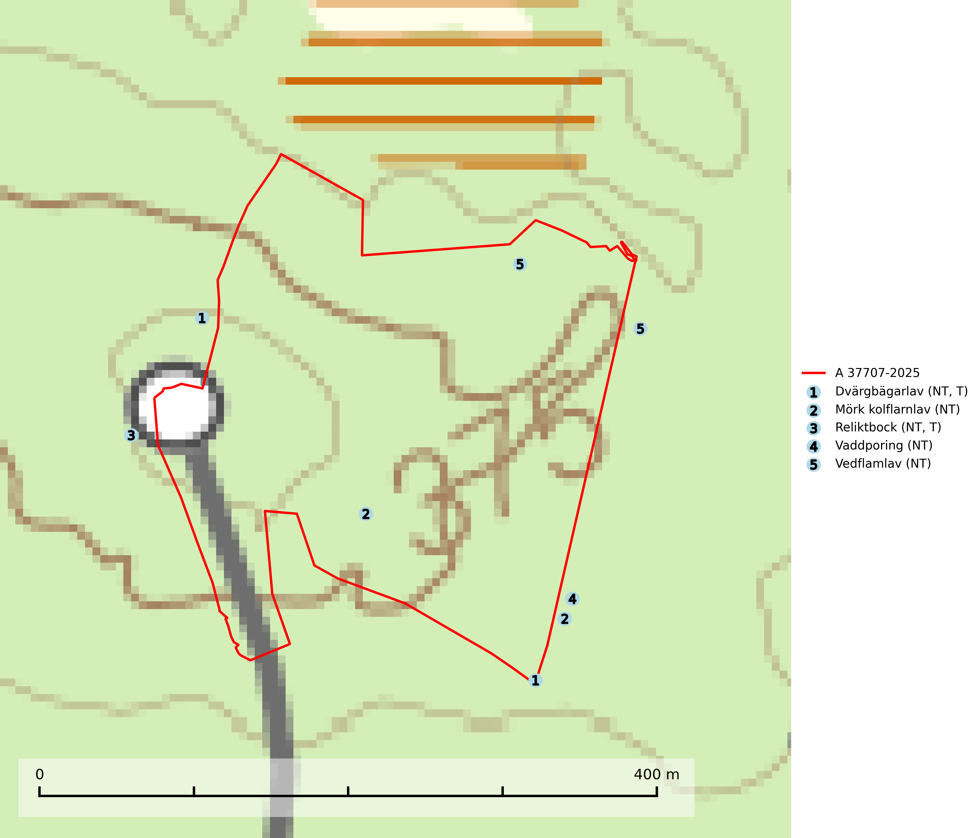
Figur 1. Fyndplatser för naturvårdsarter i och inom 17 meter från avverkningsanmälan. Markörer utan svart kant är placerade på fyndplatsen. Markörer med svart kant är placerade vid sidan av fyndplatsen och har ett svart streck som visar fyndplatsens exakta position. Kartans mittpunktskoordinat är N 6997824, E 520499 i SWEREF 99 TM.
I och inom 17 meter från avverkningsanmälan finns fynd av 5 naturvårdsarter, varav 5 är rödlistade och 2 är typiska (T): dvärgbägarlav (NT, T), mörk kolflarnlav (NT), reliktbock (NT, T), vaddporing (NT) och vedflamlav (NT). Se Figur 1.

Tillsynsbegäran
Vi begär härmed att Skogsstyrelsen fattar beslut enligt miljöbalken som säkerställer att skogens höga naturvärden bevaras samt att EU-lagstiftning efterlevs och att artskyddsbrott förhindras.
Vi önskar även ta del av de ställningstaganden och beslut som myndigheten meddelar till följd av aktuell avverkningsanmälan och föreningens inlaga (se 34 § förvaltningslagen).

Naturvårdsarter och fridlysta arter
Nedan följer beskrivningar av de naturvårdsarter och fridlysta arter som har sina livsmiljöer och växtplatser i den avverkningsanmälda skogen. De påträffade naturvårdsarterna är ett tydligt kvitto på att det rör sig om en skog med höga naturvärden.
Dvärgbägarlav (NT) förekommer över hela Sverige på gammal hård ved, huvudsakligen på tall men i södra Sverige även på ek. Veden utgörs framförallt av grova stubbar, lågor och grenar. Substratet har blivit sällsyntare och nybildning av substrat sker bara i begränsad omfattning. Arten hotas av att grova lågor blir allt sällsyntare i dagens kulturskogar samt att nybildningen av lämpliga substrat går mycket långsamt. En riklig tillgång på gamla tall- eller eklågor måste säkerställas på artens lokaler. Dvärgbägarlav är typisk art för 9010 Taiga (SLU Artdatabanken, 2024; Nitare & Skogsstyrelsen, 2019).
Mörk kolflarnlav (NT) är brandberoende och växer nästan uteslutande på kolad hård kärnved av tall. Arten förekommer främst i glesa, öppna tall- och blandbarrskogar av naturskogskaraktär och etableringen verkar ske sent efter brand, kanske först efter 100–300 år. Mörk kolflarnlav indikerar skog med höga naturvärden och vanligast är att den påträffas på rester av nedbrunna torrakor och högstubbar och lågstubbar som är så grova att hela innandömet är urbränt. Tall- och blandbarrskogar av naturskogskaraktär med spår av återkommande bränder hyser höga biologiska värden och bör skyddas (SLU Artdatabanken, 2024).
Reliktbock (NT) är en skalbagge vars larvutveckling sker i tjock, solexponerad skorpbark på gamla, levande tallar. Ofta i träd som under längre tid stått fritt och öppet, t.ex. i kantzoner i odlingslandskap, längs stränder och åsar, men också i gles, gammal tallskog på mager mark. Arten är brandgynnad genom att omgivande småträd och buskar försvinner vid lågintensiva bränder samtidigt som gamla tallar överlever och förblir solexponerade. Minskningstakten för den svenska populationen bedöms vara nära gränsvärdet för Sårbar (VU) och i den europeiska rödlistan är reliktbock rödlistad som Sårbar (VU) vilket innebär att Sverige har ett internationellt ansvar för arten. Gamla tallskogar bör få ett långsiktigt skydd, och inte slutavverkas. Reliktbock är typisk art för 9010 Taiga och 9060 Åsbarrskog (SLU Artdatabanken, 2024; IUCN, 2016).
Vaddporing (NT) är en brunrötande vednedbrytare som hittas på undersidan av liggande murken tallved i olika former. Substratet utgörs framför allt av den typ av hård, kådimpregnerad och ofta kolad tallved som skapas i brandpräglad skog. Vedtypen nybildas i mycket liten omfattning och det är sannolikt att arten upplever en utdöendeskuld. För att garantera artens fortlevnad bör man både säkra att artens växtplatser hålls intakta samt att långsiktigt säkerställa att ny ved tillkommer, allra helst i omedelbar anslutning till artens växtplatser. Skoglig gallring och annat uttag av virke innebär ett hot mot arten (SLU Artdatabanken, 2024).
Vedflamlav (NT) växer på gammal hård och torr, exponerad kärnved av tall, främst på högstubbar i ljusöppna lägen, t.ex. vid och på myrar, sjökanter, i glesa hällmarkskogar och i brandpräglade tallnaturskogar. Substratet nyskapas i begränsad omfattning och arten är en utmärkt indikator på höga naturvärden i denna skogstyp. Tall- och barrblandskogar med naturskogskaraktär och spår av bränder har ofta höga biologiska värden och bör skyddas. På vedflamlavens bål kan den sällsynta spiklaven/parasiten Calicium ramboldiicola (VU) påträffas (SLU Artdatabanken, 2026).

